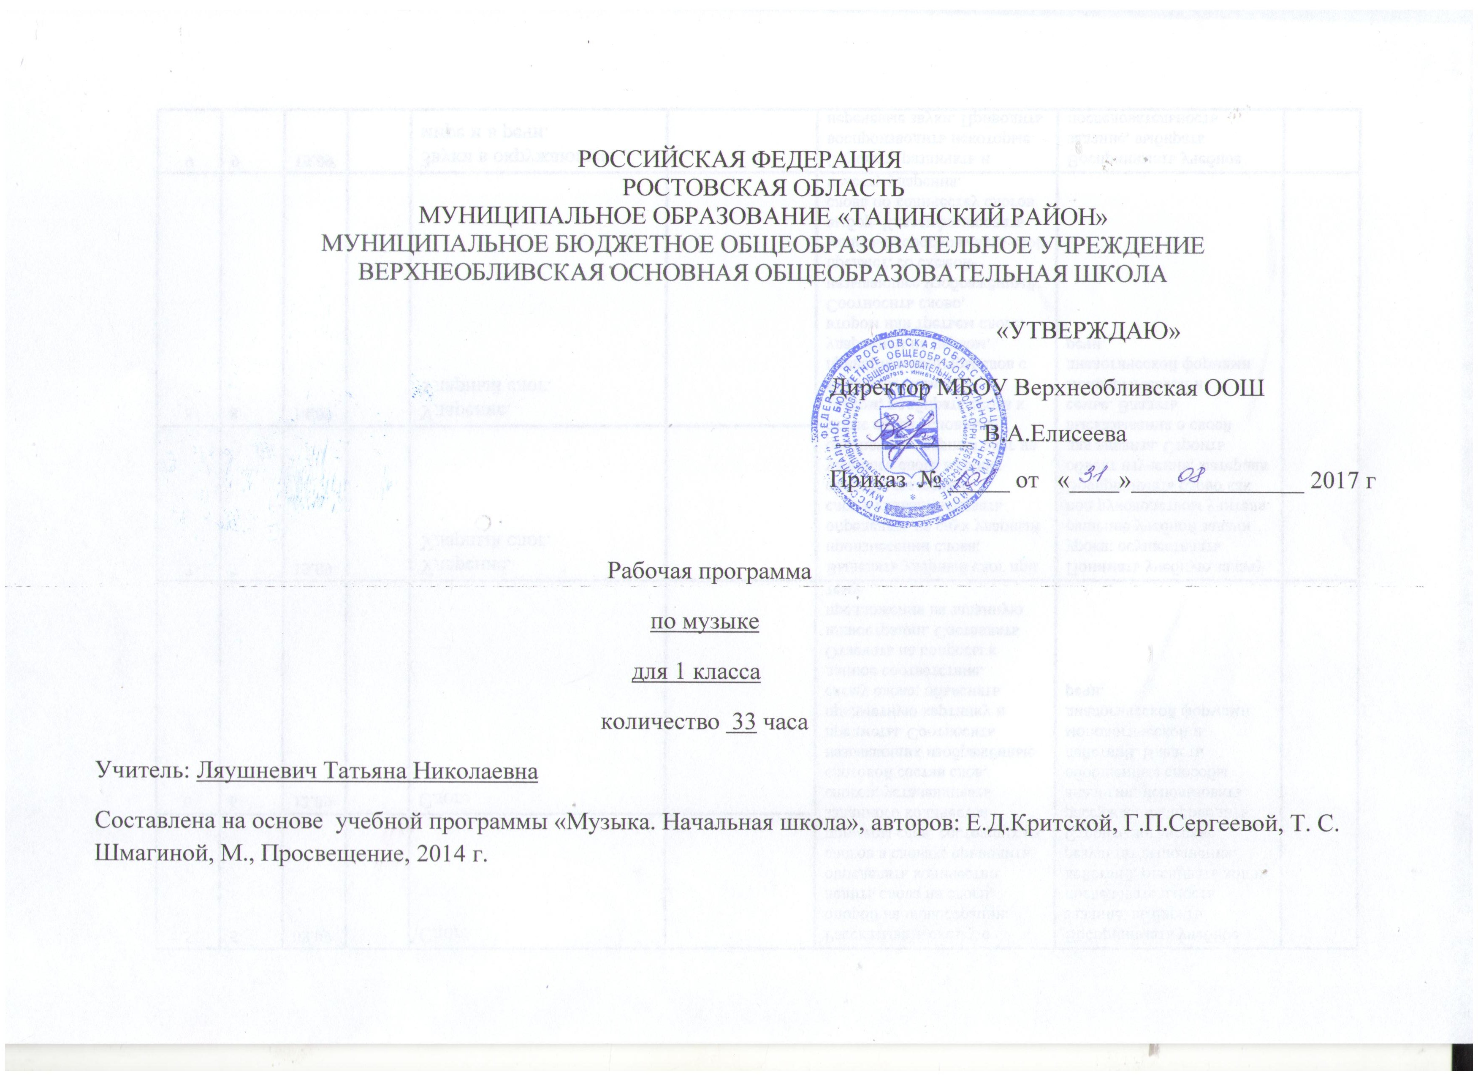

РАЗДЕЛ 1. ПЛАНИРУЕМЫЕ РЕЗУЛЬТАТЫ

Формирование личностных УУД.
У учащихся будет сформировано:
- положительное отношение к урокам музыки.
Учащиеся получат возможность для формирования:
- мотивации и познавательного интереса к музыке и музыкальной деятельности;
- осознания своей принадлежности народу, чувства уважения и любви к народной песне, народным традициям, музыкальной культуре России;
- внимательного отношения к музыке как живому, образному искусству;
- эмоционально-ценностного отношения к искусству, к произведениям классической музыки.
Метапредметные
Формирование регулятивных УУД.
Учащиеся научатся:
- выполнять музыкально-творческие задания по инструкции учителя, по заданным правилам;
- вносить коррективы в свою работу;
- адекватно воспринимать содержательную оценку своей работы учителем;
- оценивать музыкальные образы людей и сказочных персонажей, например, в музыкальных сказках, по критериям красоты, доброты, справедливости и т. д. (под руководством учителя).
Учащиеся получат возможность научиться:
- понимать цель выполняемых действий;
- адекватно оценивать правильность выполнения задания;
- анализировать результаты собственной и коллективной работы по заданным критериям;
- решать творческую задачу, используя известные средства;
- использовать приёмы игры на ударных, духовых и струнных народных музыкальных инструментах;
- включаться в самостоятельную музыкально-творческую деятельность;
- участвовать в подготовке и реализации коллективных музыкально-творческих проектов.
Формирование познавательных УУД.
Учащиеся научатся:
- «читать» условные знаки, данные в учебнике;
- находить нужную информацию в словарях учебника;
- различать ритмы марша, танца, песни; мажорный и минорный лад; виды музыкального искусства;
- сопоставлять художественно-образное содержание музыкальных произведений с конкретными явлениями окружающего мира.
Учащиеся получат возможность научиться:
- осуществлять поиск необходимой информации для выполнения учебных заданий, используя справочные материалы учебника;
- читать нотные знаки;
- сравнивать музыкальные произведения, музыкальные образы в произведениях разных композиторов;
- характеризовать персонажей музыкальных произведений;
- группировать музыкальные произведения по видам искусства, музыкальные инструменты (ударные, духовые, струнные; народные, современные).
Формирование коммуникативных УУД.
Учащиеся научатся:
- рассказывать о содержании прослушанных музыкальных произведений, о своих музыкальных впечатлениях и эмоциональной реакции на музыку;
- отвечать на вопросы, задавать вопросы для уточнения непонятного;
- выслушивать друг друга, работая в паре;
- участвовать в коллективном обсуждении;
- договариваться и приходить к общему решению, работая в паре.
Учащиеся получат возможность научиться:
- выражать эмоциональное отношение к прослушанным музыкальным произведениям, к музыке как живому, образному искусству;
- высказывать собственное оценочное суждение о музыкальных образах людей и сказочных персонажей;
- быть терпимыми к другим мнениям, учитывать их в совместной работе;
- строить продуктивное взаимодействие и сотрудничество со сверстниками и взрослыми для реализации проектной деятельности (под руководством учителя).
Предметные
Учащиеся научатся:
- основам музыкальных знаний (музыкальные звуки, высота, длительность звука, интервал, интонация, ритм, темп, мелодия, лад и др.);
- узнавать на слух и называть музыкальные произведения основной части программы;
- рассказывать о содержании прослушанных музыкальных произведений, о своих музыкальных впечатлениях и эмоциональной реакции на музыку;
- связывать художественно-образное содержание музыкальных произведений с конкретными явлениями окружающего мира;
- владеть первоначальными певческими навыками, исполнять народные и композиторские песни в удобном диапазоне;
- владеть первоначальными навыками игры на шумовых музыкальных инструментах соло и в ансамбле;
- различать клавишные, ударные, духовые и струнные музыкальные инструменты;
- выразительно двигаться под музыку, выражая её настроение.
Учащиеся получат возможность научиться:
- узнавать на слух и называть музыкальные произведения, предусмотренные для слушания в вариативной части программы;
- использовать элементарные приёмы игры на ударных, духовых и струнных народных музыкальных инструментах;
- исполнять доступные в музыкальном и сценическом отношении роли в музыкальных инсценировках сказок и в детских операх;
- выражать свои музыкальные впечатления средствами изобразительного искусства;
- воспроизводить по нотам, условным знакам ритмические рисунки, короткие мелодии;
- выполнять творческие музыкально-композиционные задания;
- пользоваться вместе с взрослыми магнитофоном и другими современными средствами записи и воспроизведения музыки.
РАЗДЕЛ 2. СОДЕРЖАНИЕ УЧЕБНОГО ПРЕДМЕТА
Основное содержание курса представлено следующими содержательными линиями: «Музыка в жизни человека», «Основные закономерности музыкального искусства», «Музыкальная картина мира».
Музыка вокруг нас (16 ч.) Истоки возникновения музыки. Рождение музыки как естественное проявление человеческих чувств. Звучание окружающей жизни, природы, настроений, чувств и характера человека.
Обобщенное представление об основных образно-эмоциональных сферах музыки и о многообразии музыкальных жанров и стилей. Песня, танец, марш и их разновидности. Песенность, танцевальность, маршевость. Опера, балет, симфония, концерт, сюита, кантата, мюзикл.
Отечественные народные музыкальные традиции. Народное творчество России. Музыкальный и поэтический фольклор: песни, танцы, действа, обряды, скороговорки, загадки, игры-драматизации. Историческое прошлое в музыкальных образах. Народная и профессиональная музыка. Сочинения отечественных композиторов о Родине. Духовная музыка в творчестве композиторов.
Основные закономерности музыкального искусства.
Интонационно-образная природа музыкального искусства. Выразительность и изобразительносгь в музыке. Интонация как озвученное состояние, выражение эмоций и мыслей.
Интонации музыкальные и речевые. Сходство и различие. Интонация — источник музыкальной речи. Основные средства музыкальной выразительности (мелодия, ритм, темп, динамика, тембр, лад и др.).
Музыкальная речь как способ общения между людьми, ее эмоциональное воздействие. Композитор — исполнитель — слушатель. Особенности музыкальной речи в сочинениях композиторов, ее выразительный смысл. Нотная запись как способ фиксации музыкальной речи. Элементы нотной грамоты.
Развитие музыки — сопоставление и столкновение чувств и мыслей человека, музыкальных интонаций, тем, художественных образов. Основные приёмы музыкального развития (повтор и контраст).
Формы построения музыки как обобщенное выражение художественно-образного содержания произведений. Формы одночастные, двух- и трехчастные, вариации, рондо и др.
Музыка и ты (17 ч.) Интонационное богатство музыкального мира. Общие представления о музыкальной жизни страны. Детские хоровые и инструментальные коллективы, ансамбли песни и танца. Выдающиеся исполнительские коллективы (хоровые, симфонические). Музыкальные театры. Конкурсы и фестивали музыкантов. Музыка для детей: радио и телепередачи, видеофильмы, звукозаписи (CD, DVD).
Различные виды музыки: вокальная, инструментальная, сольная, хоровая, оркестровая. Певческие голоса: детские, женские, мужские. Хоры: детский, женский, мужской, смешанный. Музыкальные инструменты. Оркестры: симфонический, духовой, народных инструментов.
Народное и профессиональное музыкальное творчество разных стран мира. Многообразие этнокультурных, исторически сложившихся традиций. Региональные музыкально-поэтические традиции: содержание, образная сфера и музыкальный язык.

РАЗДЕЛ 3. ТЕМАТИЧЕСКОЕ ПЛАНИРОВАНИЕ

1 класс (33 ч.)
1. Музыка вокруг нас | 16 ч.
2. Музыка и ты | 17 ч.
Итого | 33 ч.

Календарно – тематическое планирование уроков музыки

№ урока | № урока темы | Дата |  | Тема урока  . | Вид контроля | Планируемые результаты (предметные) | УУД
№ урока | № урока темы | Планируемая | Фактическая
Музыка вокруг нас (16 часов)
 | 1  1 | 01.09 |  | «И Муза вечная со мной!» |  | Знать: понятия: композитор, исполнитель, слушатель |  |  | Осуществлять для решения учебных задач операции анализа, синтеза, сравнения,классификации, устанавливать причинно-следственные связи, делать обобщения, выводы.  Волевая саморегуляция как способность к волевому усилию  Потребность в общении с учителем  Умение слушать и вступать в диалог  Формирование социальной роли ученика.  Формирование положительного  отношения  к учению
 | 2 | 08.09 |  | Хоровод муз |  | Знать: понятия: хор, хоровод . Роль и место пляски в жизни разных народов. Плясовые песни
 | 3 | 15.09 |  | «Повсюду музыка слышна...» |  | Знать: понятие композитор.  Уметь: сочинять (импровизировать) мелодию на заданный текст Ролевая игра «Играем в композитора»
 | 4 | 22.09 |  | Душа музыки -мелодия |  | Знать: понятия: мелодия, марш, танец, песня  Уметь: определять настроение стихотворений, музыкальных произведений
 | 5 | 29.09 |  | Музыка осени |  | Уметь: определять настроение стихотворений, музыкальных произведений. Музыкальные краски: мажор, минор; куплетная форма песни
 | 6 | 06.10 |  | Сочини мелодию |  | Знать: понятия: мелодия, аккомпанемент. Уметь: сочинять (импровизировать) мелодию на заданный текст
 | 7 | 13.10 |  | «Азбука, азбука  каждому нужна!» |  | Знать: понятия: азбука, куплетная форма. Разучивание новых и повторение ранее изученных песен.
 | 8 | 20.10 |  | Музыкальная азбука |  | Знать: понятия: ноты, звуки, звукоряд, нотный стан, или нотоносец, скрипичный ключ
 | 9 | 27.10 |  | Музыка вокруг  нас |  | Знать: понятия: мело-дия, аккомпанемент; композитор, исполнитель, слушатель; звукоряд, нотный стан, скрипичный ключ
 | 10 | 10.11 |  | Музыкальные инструменты |  | Знать: понятие народная музыка. Уметь: определять на слух звучание свирели, рожка, гуслей Знакомство с народной музыкой и инст-рументами. «Садко» (из русского былинного сказа)
 | 11 | 17.11 |  | Музыкальные инструменты |  | Знать: понятие: музыка авторская (композиторская).Уметь: определять на слух звучание флейты, арфы, фортепиано. Знакомство с понятием профессиональная музыка, с музыкальными инструментами
 | 12 | 24.11 |  | Звучащие картины |  | Знать: отличия народной от профессиональной музыки. Уметь:-приводить примеры;-отвечать на проблем  ные вопросы. Определение «звучания» в картинах народной или профессиональной музыки. Слушание музыки, хоровое пение
 | 13 | 01.12 |  | Разыграй песню |  | Развитие умений и навыков выразительного исполнения детьми песни; составление исполнительского плана песни. Выразительное исполнение песни «Почему медведь зимой спит» Л. К. Книппер, А. Коваленковой
 | 14 | 08.12 |  | «Пришло Рождество, начинается торжество» |  | Народные праздники, духовная жизнь людей; рождественские песни.  Знать: понятия: народные праздники, рождественские песни
 | 15 | 15.12 |  | Родной обычай старины |  | Уметь: выразительно исполнять колядки Сольное и хоровое выразительное исполнение рождественских колядок
 | 16 | 22.12 |  | Добрый праздник среди зимы |  | Уметь: -определять настроение, характер музыки; -посильным образом участвовать в ее исполнении. Сказка Т. Гофмана и музыка из балета П. И. Чайковского «Щелкунчик»
Музыка и ты (17 часов)
 | 1 | 12.01 |  | Край, в котором ты живешь |  | Знать: понятия: родина, малая родина.  Уметь: объяснять их Слушание музыки. Исполнение песен о Родине |  | Осуществлять для решения учебных задач операции анализа, синтеза, сравнения, классификации, устанавливать причинно-следственные связи, делать обобщения, выводы.  Формирование социальной роли ученика.  Формирование положительного  отношения  к учению  Потребность в общении с учителем  Умение слушать и вступать в диалог  Волевая саморегуляция, контроль в форме сличения способа действия и его результата с заданным эталоном
 | 2 | 19.01 |  | Художник, поэт, композитор |  | Уметь: находить общее в стихотворном, художественном и музыкальном пейзаже.  Образный анализ картины. Интонационно-образный анализ музыки. Пластический этюд стихотворения. Хоровое пение
 | 3 | 26.01 |  | Музыка утра |  | Уметь: проводить интонационно-образный анализ инструментального произведения (чувства, характер, настроение) Музыкальный пейзаж. Фортепианное и оркестровое исполнение музыки
 | 4 | 02.02 |  | Музыка вечера |  | Уметь: проводить интонационно-образный анализ инструментального произведения (чувства, характер, настроение) Музыкальный пейзаж. Фортепианное и оркестровое исполнение музыки
 | 5 | 09.02 |  | Музыкальные портреты |  | Уметь: проводить интонационно-образный анализ музыкальных сочинений . Слушание и анализ музыки. Пластическое интонирование «Менуэта»
 | 6 | 16.02 |  | «Музы не  молчали." |  | Знать понятия: солист, хор.  Уметь: объяснять понятия: отечество, подвиг, память; выразительно исполнять песни .
 | 7 | 03.03 |  | Музыкальные  инструменты |  | Уметь:- проводить интонационно-образный анализ музыкальных сочинений; - обобщать, формулировать выводы. Слушание и анализ музыки. Пластическое интонирование. Хоровое пение.
 | 8 | 09.03 |  | Мамин праздник |  | Уметь:— анализировать музыкальные сочинения;- импровизировать на музыкальных инструментах;— выразительно исполнять песни  8 Марта – мамин праздник. Музыка и песни о маме
 | 9 | 16.03 |  | Музыкальные  инструменты |  | Знать понятия: старинны, современные инструменты. Уметь на слух определять звучание лютни и гитары, клавесина и фортепиано Уметь проводить интонационно-образный анализ музыкальных сочинений.
 | 10 | 23.03 |  | Музыка в цирке |  | Уметь проводить интонационно-образный анализ музыкальных сочинений
 | 11 | 06.04 |  | Дом, который звучит |  | Знать:что такое балет и опера. Уметь: различать в музыке песенность, мар-шевость, танцеваль-ность Музыкальная «Угадай-ка!». Слушание и анализ музыки. Хоровое пение
 | 12 | 13.04 |  | Опера-сказка |  | Знать: понятие опера. Уметь: выразительно исполнять фрагменты из опер. Знакомство с детскими операми: «Волк и семеро козлят» М. Коваля, «Муха-Цокотуха» М. Красева
 | 13 | 20.04 |  | «Ничего на свете лучше нету...» |  | Уметь: выразительно исполнять фрагменты из музыки к мультфильму. Познакомить учащихся с музыкой Г. Гладкова, написанной для мультфильма «Бре-менские музыканты»
 | 14 | 27.04 |  | Афиша.  Программа |  | Знать: понятия: композитор, исполнитель, слушатель; музыкальная азбука; основные жанры; мелодия, аккомпанемент; старинные и современные музыкальные инструменты; народная и композиторская музыка; музыка изобразительная и выразительная
 | 15 | 04.05 |  | Музыкальная прогулка по выставке |  | Знать: понятия: композитор, исполнитель, слушатель; музыкальная азбука; основные жанры; мелодия, аккомпанемент; старинные и современные музыкальные инструменты; народная и композиторская музыка; музыка изобразительная и выразительная Слушание и выразительное исполнение музыки, хоровых произведений, больше всего понравившихся учащимся
 | 16 | 11.05 |  | Легко ли стать музыкантом? |  | Знать: понятия: композитор, исполнитель, слушатель; музыкальная азбука; основные жанры; мелодия, аккомпанемент; старинные и современные музыкальные инструменты; народная и композиторская музыка; музыка изобразительная и выразительная Слушание и выразительное исполнение музыки, хоровых произведений, больше всего понравившихся учащимся
 | 17 | 18.05 |  | Заключительный урок-концерт |  | Подведение итогов года  Знать: понятия: композитор, исполнитель, слушатель; музыкальная азбука; основные жанры; мелодия, аккомпанемент; старинные и современные музыкальные инструменты; народная и композиторская музыка; музыка изобразительная и выразительная Слушание и выразительное исполнение музыки, хоровых произведений, больше всего понравившихся учащимся

СОГЛАСОВАНО СОГЛАСОВАНО
Протокол заседания Заместитель директора по УВР
методического совета _____________________ Кисленко Г.А.
МБОУ Верхнеобливская ООШ _____08.2017 года
от ______ 2017 года № _____
___________ Ляушневич Т.Н.
(руководитель ШМО)

